贪吃蛇创新实践报告
计算机实验班1401
毛怡伟 201426810912 TEL:17816876927
周海驰 201426810629 TEL:17816890687
刘宇琦201426810911 TEL:18626877561
选题
由于我们的参考书籍上有贪吃毛毛虫的制作过程。因此选择贪吃蛇作为创新实践项目。
贪吃蛇创新部分
1，我们制作的贪食蛇游戏有5档的难度选择。
---在不同难度下有不同的音乐，速度。学渣和学酥级没有设置音乐，因为蛇的移动实在太慢太慢了，不希望大家玩。学霸和学神级是一样的音乐。变态级实在太快了，你一点进去就没了，音乐当然也就设置地更加激情了。在设置这些音乐的时候，同时也将初始界面的音乐和挂掉发出的尖叫声音也加了进去
2，我们制作的贪食蛇游戏存在闯关模式。
-先是设定了level随时间变化的功能，在不同level下右边的图片会有不同的示，然后再开发了在不同level下的游戏的具体难度，先是level2的出现蘑菇并且苹果变小，再又设计了level3苹果5秒钟会随机变换一次位置的变态级难度
3，我们增加了双人模式
---设定了两条蛇，增加双人模式的胜利判定，这一部分刚开始做的时候遇到很多奇形怪状的BUG，蛇的形状被搞得惨不忍睹。然而通过各种调试不断战胜困难最终实现了双人对战。
4，添加了复盘功能。
---复盘在当初规划的时候被大家一致认为是最难实现的部分，但是实际编写程序的时候复盘比双人模式和颜色设定好实现得多，至少没有遇到奇怪的BUG。分数设定不正常的BUG也很快的便被解决，而不像以前的BUG那样百思不得其解。
5，颜色选择功能
---颜色设定主要问题是一个Combobox的组件不会用，通过查询书籍和网上资料，不断尝试，最终实现了颜色的设定。
注：创新部分的实现及整个游戏的制作后面相续。

贪吃蛇创新实践过程
第八周：开始制作
毛怡伟改变想法，用他以前学习过的FLASH作为开发平台，并借来相关书籍。
书籍:我也能掌握Flash8.0编程
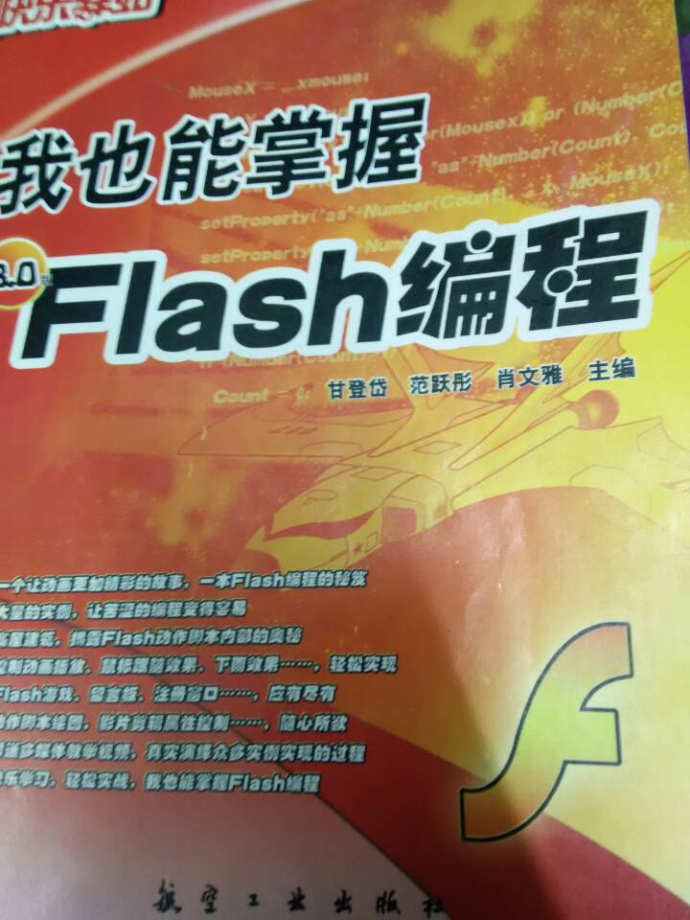

- 搭建基本框架：
- 构建场景：开始界面，难度选择界面，游戏界面，
- 完成一些按钮的动作代码
- 将蛇的形状，苹果的形状完成
- 网上收集图片修饰游戏界面
- 完成一些影片剪辑的操作（这里是最终）
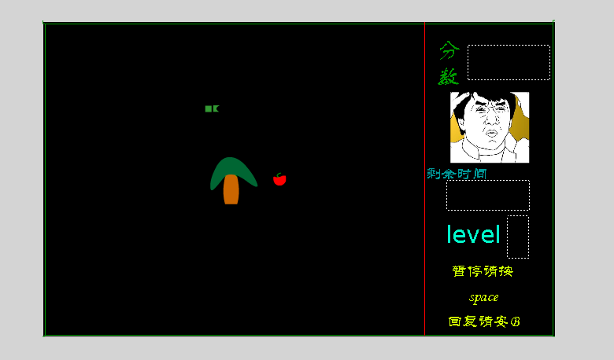
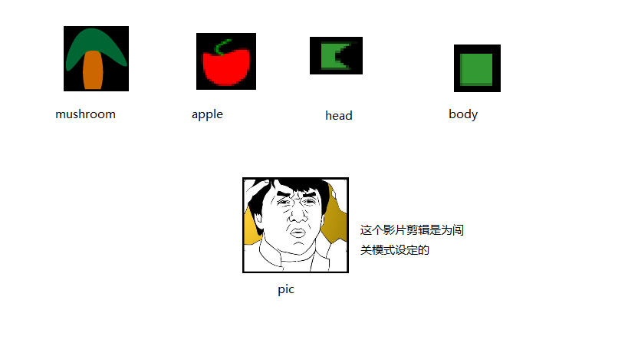
分数那个文本框的实例名：fengshu
剩余时间的实例名：timess
Level的实例名：dj
还有一个，在flash中_root代表整个文件。
- 库的内容：
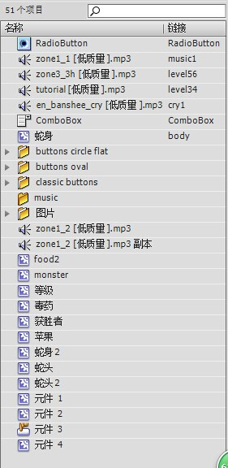
图二

第九周：游戏基本框架设计
- 蛇的移动代码的编写：
1.此处基本参考原书本代码，只是实现方式没有采用书上的帧的方式，而是采用了setInterval函数：
SetInterval（函数名，间隔（ms））
意思就是将对应函数名的函数每隔间隔ms执行一次
这里的间隔是不固定的，于是就有了难度调节的想法：
setInterval(moveit,speeds);
其中moveit是蛇移动的函数。而Speeds是在难度选择界面就可以设定等于多少，于是就实现了难度调节。
- 下面就是moveit函数的编写了，在这之前，要先设置几个变量：
//是否暂停
pau=false;
//等级
level=1;
_root.dj.text=level;
//速度////////////////////
//蛇的方向
mleft = 0;
mright = 1;
mup = 0;
mdown = 0;
//蛇的死亡
dead = 0;
//分数时间
points = 0;
time = 0;
_root.fengshu.text=points;
//窗口中食物的数目
foods = 0;
//吃掉的食物数目尾巴数目
eaten = 0;
tails = 3;
cnt=0;
//复制2个尾巴
//蘑菇不可见
_root.mushroom._visible=false;
//复制两个身体
_root.body.duplicateMovieClip("body" + 2,2);
setProperty(_root["body" + 2], _x, _root["body"]._x - 10);
_root.body.duplicateMovieClip("body" + 3,3);
setProperty(_root["body" + 3], _x, _root["body" + 2]._x - 10);
然后这里的代码参考原书：
function moveit()
{
//方向移动////////////////////////////
if (mleft)
{
mright = 0;
mup = 0;
mdowm = 0;
if (_root.head._x > 10) {
lastx = _root.head._x;
lasty = _root.head._y;
_root.head._x -= 10;

}
else
{
dead = 1;
}
}
if (mright)
{
mleft = 0;

mup = 0;
mdowm = 0;
if (_root.head._x < 476)
{
lastx = _root.head._x;
lasty = _root.head._y;
_root.head._x += 10;

}
else
{
dead = 1;
}
}
if (mdown)
{
mleft = 0;
mright = 0;
mup = 0;

if (_root.head._y < 400)
{
lastx = _root.head._x;
lasty = _root.head._y;
_root.head._y += 10;

}
else
{
dead = 1;
}
}
if (mup)
{
mleft = 0;
mright = 0;

mdowm = 0;

if (_root.head._y > 10) {
lastx = _root.head._x;
lasty = _root.head._y;
_root.head._y -= 10;

}
else
{
dead = 1;
}
}
////////////////////////////////////
//尾部的位置移动
usex = lastx;
usey = lasty;
lastx = _root["body"]._x;
lasty = _root["body"]._y;
setProperty(_root["body"], _x, usex);
setProperty(_root["body"], _y, usey);
for (thisbody = 2; thisbody <= tails; thisbody++)
{
usex = lastx;
usey = lasty;
lastx = _root["body" + thisbody]._x;
lasty = _root["body" + thisbody]._y;
setProperty(_root["body" + thisbody], _x, usex);
setProperty(_root["body" + thisbody], _y, usey);
}
//是否碰到食物////////////////
if (_root.apple._visible == true)//如果食物可见
{
if (_root.head.hitTest(_root.apple))
{
_root.apple._visible = false;
_root.body.duplicateMovieClip("body" + (tails + 1),tails + 1);
setProperty(_root["body" + (tails + 1)], _x, usex);
setProperty(_root["body" + (tails + 1)], _y, usey);
tails++;
points+=20;
_root.fengshu.text=points;
//食物的重新设定

}
}
//如果食物不可见
if(_root.apple._visible==false)
{
//重载食物
_root.apple._x = 20 * random(23) + 8;
_root.apple._y=20*random(19)+8;
_root.apple._visible=true;
}
//是否碰到圣体////////////////

for (thisbody = 2; thisbody <= tails; thisbody++)
{
if(_root.head.hitTest(_root["body"+thisbody])){
dead=1;
}
}
//死亡判断/////////////////////
if (dead == 1)
{
gotoAndStop("场景 4", 1);
_root.points2.text=points;

}
cnt++;
}
- 在蛇的头部这个影片剪辑，输入以下代码，实现蛇的键盘操控：
onClipEvent(KeyDown){
if(Key.getCode()==Key.DOWN){
if(!_root.mup){
_root.mdown=1;_root.mup=0;_root.mright=0;_root.mleft=0;
this._rotation=90;
}
}
else if(Key.getCode()==Key.UP){
if(!_root.mdown){
_root.mdown=0;_root.mup=1;_root.mright=0;_root.mleft=0;
this._rotation=270;
}
}
else if(Key.getCode()==Key.RIGHT){
if(!_root.mleft){
_root.mdown=0;_root.mup=0;_root.mright=1;_root.mleft=0;
this._rotation=0;
}
}
else if(Key.getCode()==Key.LEFT){
if(!_root.mright){
_root.mdown=0;_root.mup=0;_root.mright=0;_root.mleft=1;
this._rotation=180;
}
}
}
二、其他功能
1.我们还加入了暂停功能，在帧中加入，这里利用了flash AS中的一个侦听器的东西，也不是很懂，模仿着写出了代码，代码如下：
mkey=new Object();
mkey.onKeyDown=function(){
if(Key.getCode()==32){//space建暂停
if(pau==false){
clearInterval(st);
pau=true;
}
}
if(Key.getCode()==66){//b建继续
if(pau==true){
st=setInterval(moveit,speeds);
pau=false;
}
}
}
Key.addListener(mkey);//侦听器
- 声音控制：
先对声音建立链接：见图二。
然后定义一个新声音：
var mysound:Sound=new Sound();
新声音附上链接为“music1”的音乐
mysound.attachSound("music1");
要播放音乐时候：
mysound.start(0,3);
表示/0s后开始播放，播放3次，因此没有查到更加合理的函数来实现永久播放。
要停止播放这段音乐时候：
mysound.stop()
以上是找到实现声音的几种基本操作的方法。根据这些方法，实现声音的交互
- 难度选择：前面已说明，只要按下不同难度的按钮时，speed改变成不同的值就好了。
4.倒计时：设置cnt（前面已经设置过）每隔一个speed就cnt++,然后显示15000-cnt，
倘若15000-cnt没有了，dead=1；
于是便在moveit中加入：
_root.timess.text=15000-cnt;
if(15000-cnt<=0){
dead=1;

}
第十周：闯关模式
- 想法的产生：
根据讨论和自身的能力，实现以下三个等级的关卡：
- 大苹果关卡
- 大蘑菇出现苹果变小
- 苹果每隔50个interval变换位置
本来想每个关卡的speed发生变化，但是最终发现setInterval函数中的第二个参数一旦设定好，就不会再变，所以放弃这个设定方法。
- 代码实现：
在moveit函数中加入以下代码：
if (points ==200 ) {
level=2;
_root.pic.gotoAndStop(2);
_root.apple._width=8;
_root.apple._height=8;
_root.mushroom._visible=true;

} else if (points ==1000) {
level=3;
_root.pic.gotoAndStop(3);

}
if(level==3){
if(cnt2%50==0){
//等级三每隔50个interval变一次位置。
_root.apple._x = 20 * random(23) + 8;
_root.apple._y=20*random(19)+8;
}
cnt2++;

}
_root.dj.text=level;
还要对蘑菇进行判断，苹果总不可以掉落在蘑菇上，让人吃不到吧，于是其中苹果变换位置的代码改为：
if(_root.apple._visible==false)
{
//重载食物
_root.apple._x = 20 * random(23) + 8;
_root.apple._y=20*random(19)+8;
//如果碰到蘑菇
while(_root.apple.hitTest(_root.mushroom)){
_root.apple._x = 20 * random(23) + 8;
_root.apple._y=20*random(19)+8;
}
_root.apple._visible=true;
}
碰到蘑菇要死，加上：
//是否碰到蘑菇
if(_root.mushroom._visible==true){
if(_root.head.hitTest(_root.mushroom)){
dead=1;
}
}
第十一周：制作双人模式
- 将游戏的场景复制一分，场景稍微作改动，第二条蛇的实例名也不作介绍。这里没有闯关模式，闯关模式的代码要删掉
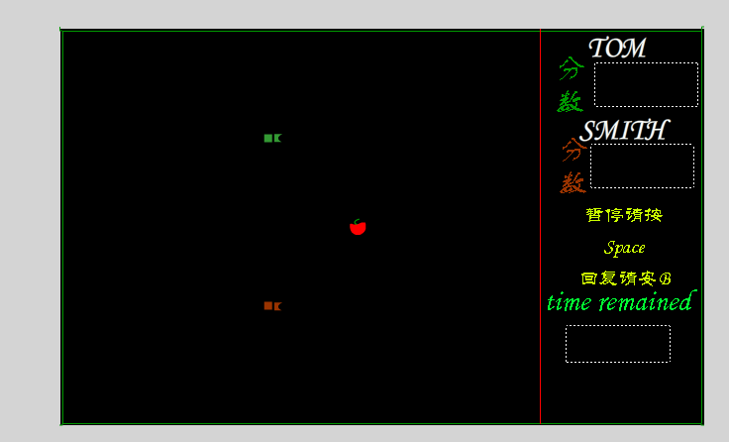
- 只需将moveit复制一份moveit2，setInterval也对moveit2搞一次就OK。然后就是在一些琐碎的细节上进行修缮维护的问题了。
- 对于这个地方出现的BUG，主要还是对有影片剪辑复制函数的理解有错误导致的。
_root.body.duplicateMovieClip("body" + 2,2);
_root.body.duplicateMovieClip("body" + (tails + 1),tails + 1);
- 蛇就得这么复制：变到1000之上，我也不是很清楚，BUG就这样解除了。
_root.sbodys.duplicateMovieClip("sbodys" + 2,1002);
_root.sbodys.duplicateMovieClip("sbodys" + (tailss + 1),1000+tailss + 1);
4.再说说一些问题，假如蛇碰蛇谁死，我们设定了一系列游戏规则来决定它。
第十二周：制作颜色变化
- 我们在这里使用combobox来实现颜色变化功能，界面如下：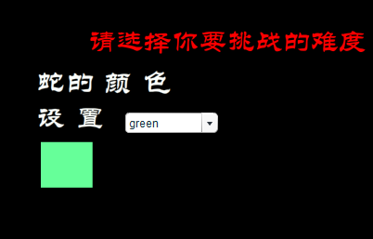
- 此处，我们建立一个监听器来将combobox的变化与蛇的颜色相关联。aa=0x00FF33;
var loaderListener=new Object();//建立一个监听器
loaderListener.change=function(){
//以下为判断combobox此时变化并以此改变色块颜色，记录。
if(YanSe.text=="green"){
sssscolor.setRGB(0x00FF33);
aa=0x00FF33;
}
if(YanSe.text=="blue"){
sssscolor.setRGB(0x0033CC);
aa=0x0033CC;
}
if(YanSe.text=="red"){
sssscolor.setRGB(0xFF0000);
aa=0xFF0000;
}
if(YanSe.text=="pink"){
sssscolor.setRGB(0xFF00FF);
aa=0xFF00FF;
}
if (YanSe.text == "yellow") {
sssscolor.setRGB(0xFFFF00);
aa=0xFFFF00;
}
if(YanSe.text=="white"){
sssscolor.setRGB(0xFFFFFF);
aa=0xFFFFFF;
}
}
YanSe.addEventListener("change",loaderListener);//关联监听器
- 对蛇身颜色的修改是使用变量aa来进行调节。
- 此处出现的bug主要是未关联监听器或是直接使用sssscolor来改变蛇身颜色，结果就是出现了无论我们怎么改变combobox中的文本，蛇的颜色都不会改变的情况。
- 至于双人界面，只不过要多加一个combobox，多加一个监听器就解决了。

第十三周：制作复盘
- 制作数组存数据
//设置数组存坐标
//苹果坐标
var pinguox:Array=new Array();
var pinguoy:Array=new Array();
//蛇头方向
var shedefangxiang:Array=new Array();//2下8上4左6右
- 方向数组数据的存储：
以向右移动为例，代码如下：（其中cnt是以前拿来计时用的，顺便用到了这里）
if (mright)
{
mleft = 0;

mup = 0;
mdowm = 0;
shedefangxiang[cnt]=6;
if (_root.head._x < 476)
{
lastx = _root.head._x;
lasty = _root.head._y;
_root.head._x += 10;

}
else
{
dead = 1;
}
}
- 苹果坐标记录：
//记录x，y
pinguox[cnt]=_root.apple._x;
pinguoy[cnt]=_root.apple._y;
- 然后将原来的场景复制过来，然后把方向键控制的代码删掉：
Moveit函数也稍作修改，加入一下方向判断的代码：
if(shedefangxiang[cnt]==2){
if(!_root.mup){
_root.mdown=1;_root.mup=0;_root.mright=0;_root.mleft=0;
_root.head._rotation=90;
}
}
else if(shedefangxiang[cnt]==8){
if(!_root.mdown){
_root.mdown=0;_root.mup=1;_root.mright=0;_root.mleft=0;
_root.head._rotation=270;
}
}
else if(shedefangxiang[cnt]==6){
if(!_root.mleft){
_root.mdown=0;_root.mup=0;_root.mright=1;_root.mleft=0;
_root.head._rotation=0;
}
}
else if(shedefangxiang[cnt]==4){
if(!_root.mright){
_root.mdown=0;_root.mup=0;_root.mright=0;_root.mleft=1;
_root.head._rotation=180;
}
}
- 苹果显示的代码也改了：
if(_root.apple._visible==false)
{
_root.apple._x=pinguox[cnt+1];
_root.apple._y=pinguoy[cnt+1];
_root.apple._visible=true;

}
这里原来没有cnt+1用了cnt出现了分数双倍出现的BUG。
不过考虑到level3苹果位置要变动，于是前面再加一个苹果的显示代码。Level3的那个也可以删掉了。
- setInterval那里speed直接改成10了，毕竟快点看完。
- 还有双人模式的复盘也是这么做的，不再赘述。
总结和感想
毛怡伟：首先明白了调试技巧很重要，在双人模式的BUG解决时，运用注释法将第二条蛇的代码注释掉，结果第一条蛇正常移动操控，然后把第一条蛇注释掉，第二条蛇也能正常移动操控。那么问题就不在于两条蛇各自的代码上，在两条蛇有联系的地方出了错。然后发现时复制影片剪辑时蛇的“层数”发生了冲突。其次我深深地体会到我们班大神很多，要向他们学习。另外由于不会用面向对象的方法，导致了大部分代码都是从一个地方复制到另外一个地方，于是乎代码很乱，条理不清晰，这也是这次创新实践遗憾之处。

对于创新实践，这绝对不是一个大神带动世界的一人独当的过程，没有周海弛和刘宇琦的帮助，这次创新实践一定是失败的。创新实践考验的不是编程技巧。团队协作，自学精神，创新意识才是创新实践的精髓和乐趣的所在。
周海驰：事实上，我们组关于程序方面的活大部分是学委做的，我只负责打下手（比如，绝大部分不需要智商的活，例如，改动第二条蛇的所有变量名），还有这整个PPT。当然，如果把玩双人模式也算做是工作（调试程序）的话。后期的程序编写都是我做的，实在没办法的时候才去找学委。发现我发现这个做贪吃蛇没有想象中那么地恐怖了。
对于创新实践这门课，它让我知道了团队合作的重要性，（虽说我都在打下手）也明白了如何合理的查阅与运用手头的资料。

刘宇琦：通过这次创新实践，让我对高中学习的flash更深入的了解，也让我体会到flash的代码与C++的不同点与相通之处。更深有体会的是，在创新实践的过程中，我们遇见层出不断的问题，并且最终解决了这些大大小小的困难，做成了一个像样的游戏。下次继续努力！
创新实践课的体会：创新课除了要争求创新之外，也在这次长征中体会到实践的艰难。也是在难题的面前感受到团队协作的力量，一起收集资料，解释难点，现学现卖。

最后附上代码量统计：
单人游戏界面：247+26
双人游戏界面：398+26+35
单人复盘：262
双人复盘：420
合计：1421
外加各种杂七杂八的按钮代码太杂难以统计

